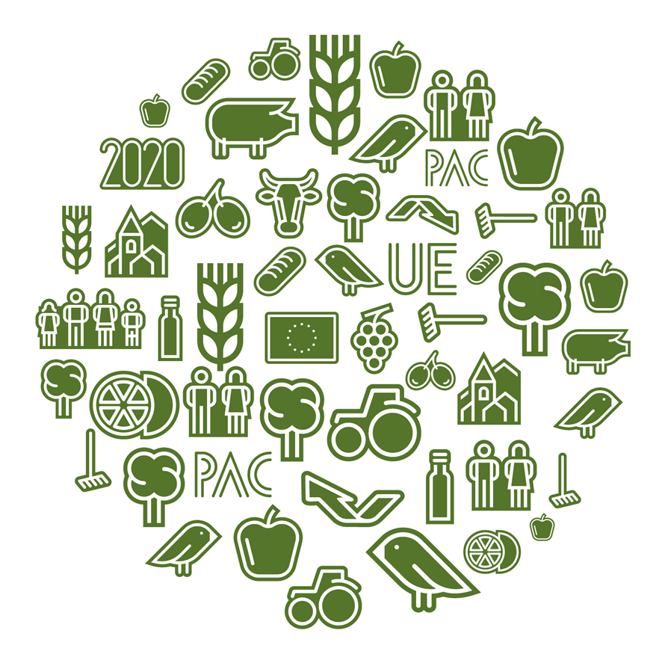
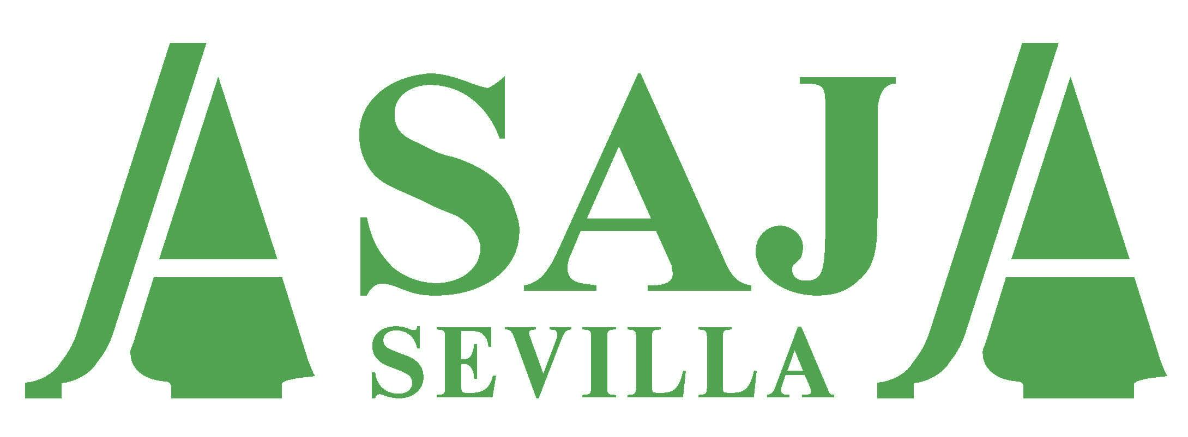

DECLARACIÓN DE SEVILLA

Futuro para los agricultores, Futuro para la sociedad
Apuesta por tu alimentación.

El sector agroalimentario es el principal sector económico de la UE y da empleo a más de 40 millones de personas; desde las explotaciones agrícolas y ganaderas, las empresas e industrias de transformación y comercialización de los productos agrarios a la industria de insumos. Ante la demanda creciente de alimentos y una mayor exigencia medio ambiental, no cabe duda en señalar: la agricultura es la respuesta.

Los agricultores y ganaderos, así como sus cooperativas somos el fiel reflejo del potencial de los sectores agrícola y forestal de la UE. Con nuestra actividad productiva contribuimos a la economía, medio ambiente y empleo particularmente en las zonas rurales de la UE, suministrando alimentos de calidad a los consumidores y garantizando la seguridad alimentaria en el mundo.

Apostemos por una PAC, Política, Agraria y Común

El largo y complejo proceso de reforma de la PAC está llegando a su fin. Las decisiones nacionales de implementación de la PAC van a perfilar la PAC hasta 2020 y los agricultores necesitan la seguridad jurídica necesaria para planificar su actividad. El sector agrario defiende y apuesta por una PAC que siga siendo Política, Agraria y Común. Este nuevo modelo de reforma debería ponerse al servicio de aquellos que son verdaderamente agricultores y ganaderos, proporcionar instrumentos para mejorar nuestra competitividad y valorizar la contribución de la PAC al medio ambiente y la sostenibilidad. Los agricultores y ganaderos europeos todavía no han pérdido la esperanza de que algún día pueda articularse un sistema menos complejo, menos burocrático y más simple.

Si al comercio, No a la discriminación

En un mundo globalizado la política comercial debe ser coherente con la PAC y el modelo agrícola vigente en la UE. La UE cuenta con una balanza comercial agrícola positiva de cerca de 12.600 millones de euros pero el comercio no puede ser un fin en si mismo sino que tiene que ser un instrumento para conseguir un desarrollo equilibrado de nuestros territorios. Los acuerdos comerciales que está negociando la UE en la actualidad (EEUU, Japón, Canadá, países del Sur del Mediterráneo…) no pueden contribuir a consolidar fuera de nuestras fronteras aquello que no permitimos en nuestro territorio. Los agricultores y ganaderos europeos y sus cooperativas no temen al comercio ni la eliminación de aranceles, son conscientes de las oportunidades que brinda el comercio pero sólo reclaman reglas uniformes que eviten la competencia desleal y no menoscaben la confianza del consumidor europeo en el sistema.

Innovación y nuevas tecnologías para mejorar la gestión

Las explotaciones de la UE necesitan de la innovación y las nuevas tecnologías para poder modernizarse, optimizar el uso de los recursos naturales y mejorar la productividad. La nueva Asociación Europea para la Innovación debe centrarse en las necesidades reales de la actividad agraria, apoyar las iniciativas de los agricultores y ganaderos y aumentar la competitividad de nuestras explotaciones.

Una legislación eficaz para equilibrar la cadena alimentaria

Los agricultores y ganaderos de la UE siguen luchando por lograr un precio justo para sus productos. Resulta necesario un sistema que vaya más allá de los códigos voluntarios de buenas prácticas y se base en una legislación europea y unos mecanismos de aplicación apropiados. Algunos Estados miembros cuentan ya con una legislación en la materia, la UE debe recuperar el liderazgo y apostar por iniciativas más ambiciosas que permitan equilibrar la cadena alimentaria, prohíban las prácticas desleales y abusivas y consolide un mecanismo de control y sanción eficaz.

La PAC una política para la sociedad

La PAC es hoy un instrumento que beneficia al conjunto de la sociedad. El exódo rural y los cambios en el modo de vida de los ciudadanos los han alejado progresivamente de la actividad agraria y la realidad del campo. Hoy, más que nunca, los agricultores y ganaderos europeos desean reforzar su relación con los consumidores para que se valorice la actividad agraria y su aportación económica, social y ambiental.

La alimentación de nuestros ciudadanos no es una cuestión banal. Todos tenemos nuestra responsabilidad y el sector agrario de la UE está dispuesto con esfuerzo, profesionalidad y trabajo a responder al reto.

